DREHSTARTMELDUNG 6. Oktober 2022
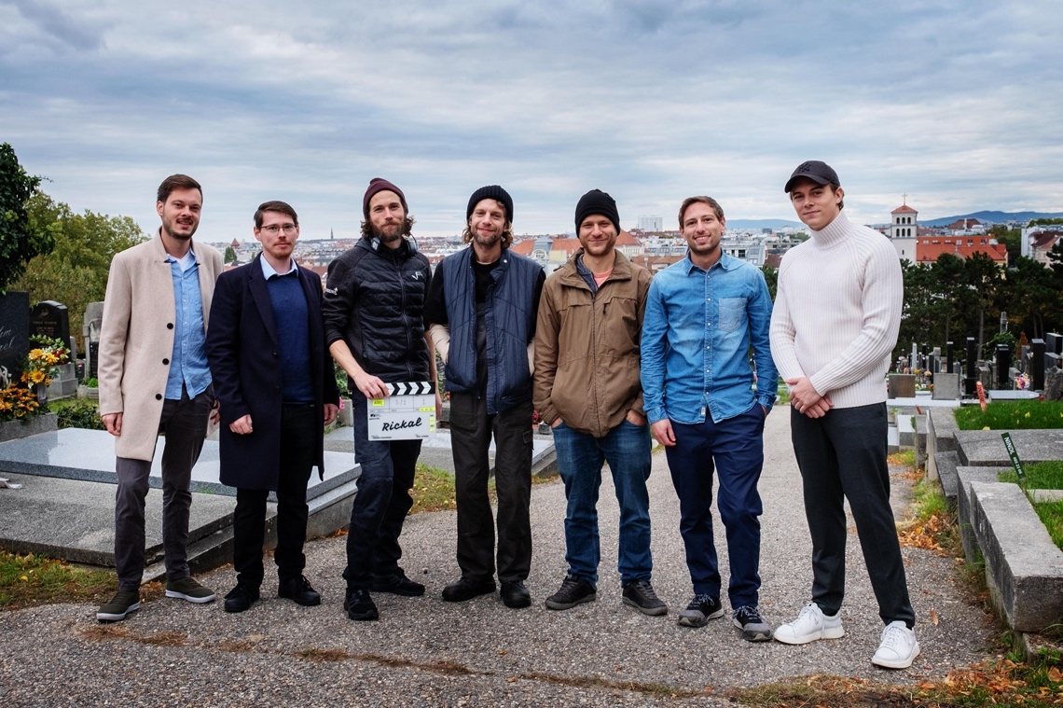
Drehstart »Rickerl«, v.l.n.r.: Peter Wildling (Produzent 2010 Entertainment), Martin Pfeil
(Produzent 2010 Entertainment), Paul Sprinz (Kamera), Voodoo Jürgens (Hauptdarsteller),
Adrian Goiginger (Regisseur und Drehbuchautor), David Stöllinger (Produzent 2010 Entertainment),
Gerrit Klein (Produzent Giganten Film) © 2010 Entertainment / Giganten Film, Foto: Alessio Maximilian Schroder
Drehstart »Rickerl« in Wien
Adrian Goiginger, Regisseur und Drehbuchautor von »Die beste aller Welten«, inszeniert seine erste Kinokomödie als emotionale Vater-Sohn-Geschichte. In seiner ersten Hauptrolle ist Kultsänger Voodoo Jürgens zu erleben, der mit seinen im Film gesungenen Liedern auch die Filmmusik beisteuert.

Inspiriert von den Liedern des Kultsängers Voodoo Jürgens begibt sich Adrian Goiginger mit »Rickerl« (Arbeitstitel) in das Wien der Tschocherln und Beisln. Mit Tiefgang und Wiener Schmäh begleiten wir Erich »Rickerl« Bohacek, der für ein bisserl Trinkgeld seine Lieder zum Besten gibt und von der großen Karriere träumt. Gleichzeitig versucht er, seinem Sohn Dominik ein guter Vater zu sein – doch er tut sich schwer, eine Beziehung aufzubauen. Erst als Rickerl Gefahr läuft, Dominik endgültig zu verlieren, wird ihm klar, dass er sein Leben grundlegend ändern muss.
Eine Reminiszenz an die Seele des Austropops und eine melancholisch-humorvolle Liebeserklärung an das Wien der Beisln und Tschocherln, das fast schon nur mehr in der Erinnerung zu existieren scheint. Voodoo Jürgens, der als Rickerl in seiner ersten Hauptrolle zu erleben ist, steuert mit seinen im Film gesungenen Liedern auch die Filmmusik bei.
Nach »Die beste aller Welten«, »Märzengrund« und »Der Fuchs« ist »Rickerl« der vierte Kinospielfilm des Regisseurs und Drehbuchautors Adrian Goiginger. Produziert wird »Rickerl« von 2010 Entertainment und Giganten Film in Koproduktion mit ORF Film/Fernseh-Abkommen, BR und SWR, gefördert vom Österreichischen Filminstitut, dem Filmfonds Wien und dem FilmFernsehFonds Bayern. Filmladen Filmverleih und ProKino Filmverleih bringen »Rickerl« voraussichtlich im Herbst 2023 in die österreichischen und deutschen Kinos.
Gedreht wird seit dem 4. Oktober bis Mitte November in Wien.

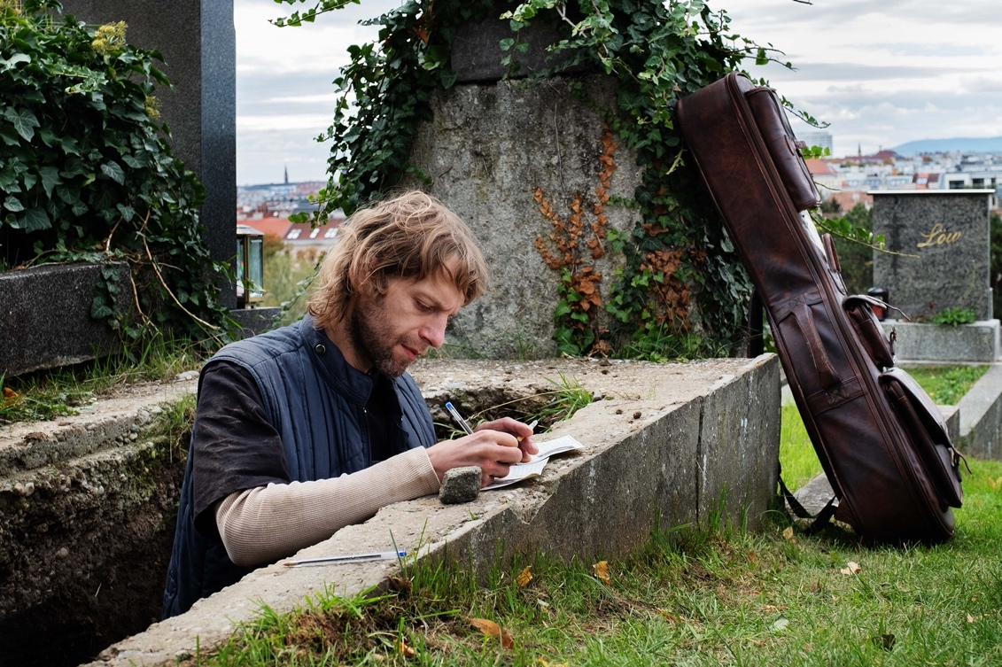
Voodoo Jürgens als Rickerl © 2010 Entertainment / Giganten Film, Foto: Alessio Maximilian Schroder

Zum Inhalt:
Bereits seit Jahren arbeitet Erich »Rickerl« Bohacek an seinem ersten Album, hat aber nicht den Mut und die Konsequenz, seine Songs ordentlich aufzuschreiben und bei seinem dubiosen Manager abzugeben. So zieht er mit seiner Gitarre durch die Wiener Beisln und Tschocherln, gibt für ein bisschen Trinkgeld seine Lieder zum Besten und hält sich mit Gelegenheitsjobs über Wasser. Die Straßen der Stadt, die skurrilen Figuren des Nachtlebens, all das macht seine Musik so einzigartig wie bewegend.

Sein Sohn Dominik lebt schon längst bei seiner Ex Viki und ihrem neuen Freund Kurti, dem »gstopften Piefke«. Und obwohl Rickerl versucht, ihm ein guter Vater zu sein, ist er zu sehr Freigeist und Chaot und steht sich einmal mehr selbst im Weg, um eine emotionale Beziehung aufzubauen. Weder übernimmt er Verantwortung für seinen Sohn, noch traut er es sich selbst zu, seiner Singer-Songwriter-Leidenschaft zu folgen. Zu groß ist seine Angst vor Enttäuschung. Erst als Rickerl Gefahr läuft, seinen Sohn endgültig zu verlieren, merkt er, dass er sein Leben grundlegend ändern muss.

Voodoo Jürgens, dessen Lieder eng in die Handlung verwoben sind, verleiht in seiner ersten Hauptrolle Rickerl seine musikalische Seele. Rickerls Ex-Freundin Viki wird von Agnes Hausmann, sein Sohn Dominik vom erst 6-jährigen Talent Ben Winkler dargestellt. Zum weiteren österreichisch-deutschen Ensemble gehören u. a. Rudi Larsen, Nicole Beutler, Claudius von Stolzmann, Elisa Schlott, Alex Miksch, Simon Morzé und Der Nino aus Wien.
Eine Reminiszenz an die Seele des Austropops und eine melancholisch-humorvolle Liebeserklärung an das Wien der Beisln und Tschocherln, das fast schon nur mehr in der Erinnerung zu existieren scheint.

Regisseur und Autor Adrian Goiginger über »Rickerl«:
»Viele Jahre trage ich nun schon die Idee mit mir herum, einen Film zu machen, der die Seele des Austropops einfängt. Ich will alle Emotionen erzeugen, die diese Musik nicht nur in mir, sondern in zigtausend anderen Menschen auch, auslöst. Komödie und Tragödie können ganz eng beieinander liegen und ich nehme es mir für ‚Rickerl‘ vor, die Emotionen in jede Richtung voll auszuloten.«

Voodoo Jürgens über »Rickerl«:
»Ich habe Adrian nach seinem ersten Film kennengelernt, dann kam schnell die Idee aus meinen Liedern einen Film zu machen. Dadurch, dass meine Lieder schon eine bildreiche Sprache haben, war es interessant, das filmisch darzustellen. Ich begreife mich nicht als reinen Musiker, ich mag verschiedene Formen der Kunst und Schauspiel hat mich auch schon immer interessiert. Mit Adrian konnte ich die Geschichte gemeinsam erarbeiten. Mit dem Film können wir ein Wien abbilden, das mit seinen Beisln und seiner Sprache ausstirbt.«

Kamera: Paul Sprinz
Produktion: 2010 Entertainment (Peter Wildling, Martin Pfeil, Adrian Goiginger, David Stöllinger)
und Giganten Film (Gerrit Klein)
Senderpartner:innen: ORF Film/Fernseh-Abkommen (Julia Sengstschmid, Klaus Lintschinger),
BR (Tobias Schultze, Carlos Gerstenhauer), SWR (Brigitte Dithard)
Verleih Österreich: Filmladen Filmverleih
Verleih Deutschland: ProKino Filmverleih

PRESSEKONTAKT ÖSTERREICH:
vielseitig ||| kommunikation
Valerie Besl
Seidengasse 25/2a, 1070 Wien
M: +43 664 8339266
valerie.besl@vielseitig.co.at
www.vielseitig.co.at

Download-Link Pressematerial: https://www.gigantenfilm.de/presse/rickerl/

